19.04.2017 UA1CEG/p в лесу с трансивером прямого преобразования.
(Home made, 3 watts, Dipole, около нуля, потом вышло солнце и стало просто по- весеннему)
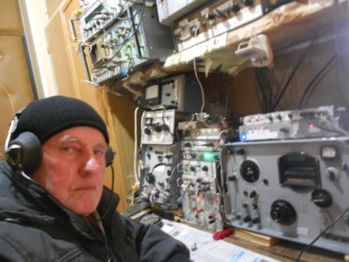
Забегаю домой, а у меня свободное время! Не раздеваюсь, включаю радио, напяливаю наушники- на 10 мГц есть станции!
Далее элементарно- схватить радио- сумку и вперё-ё-д! (Обед откладывается…)
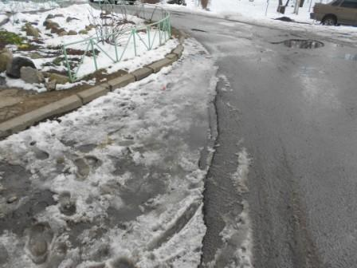

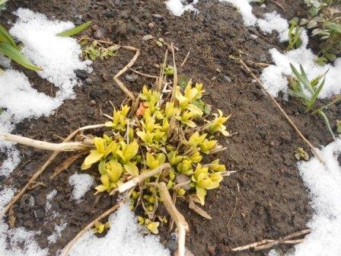

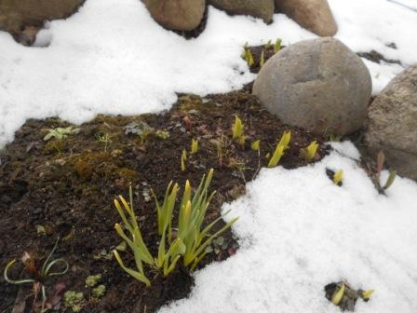

Цветы.
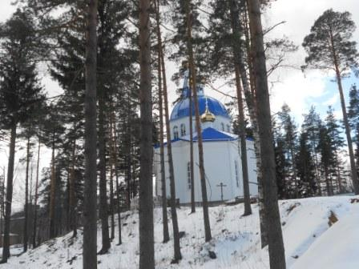

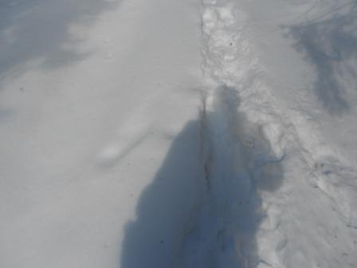

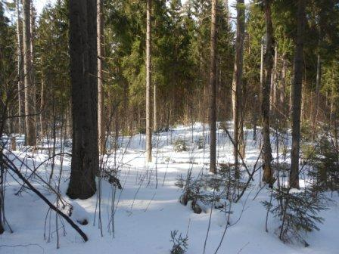

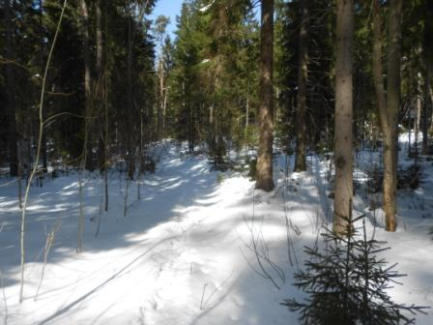

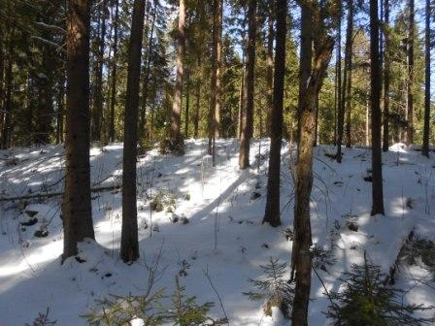

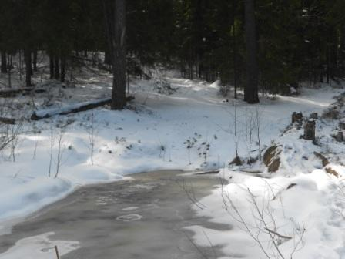

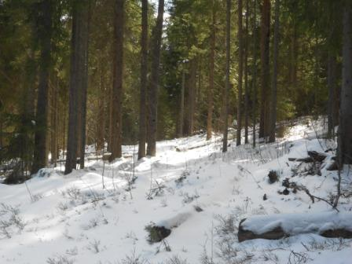

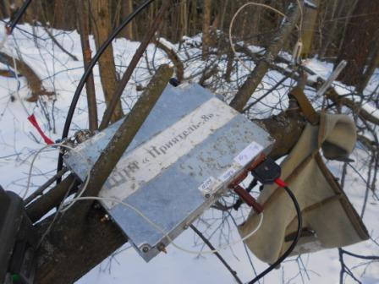

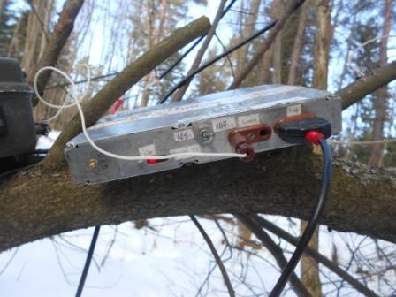
Трансивер прямого преобразования.
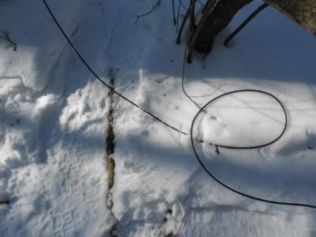
Использую «классический» диполь с «классической» запиткой коаксиальным кабелем.
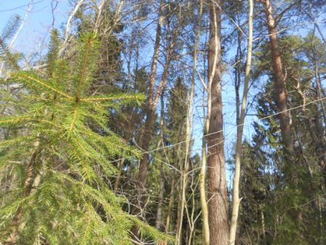
Антенна RX, LW.
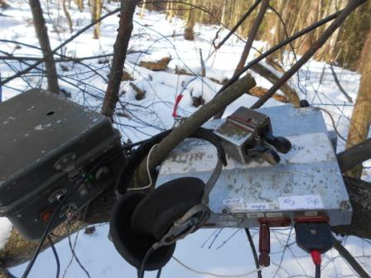

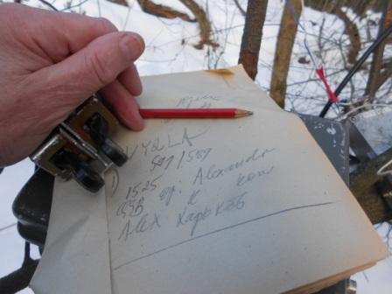

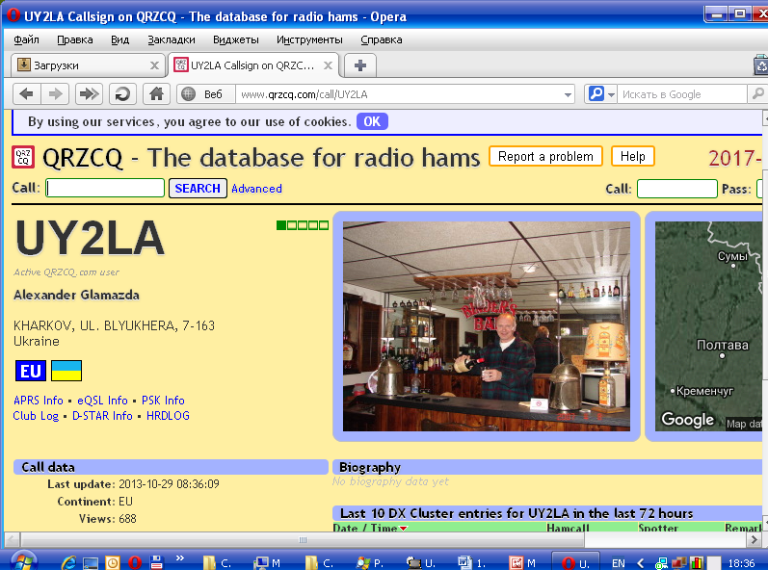
Есть первое QSO.
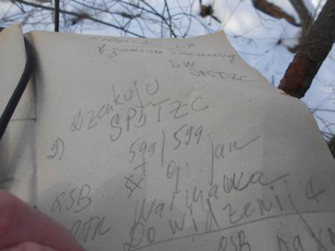
Второе QSO.
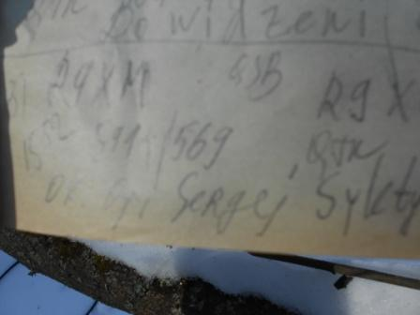

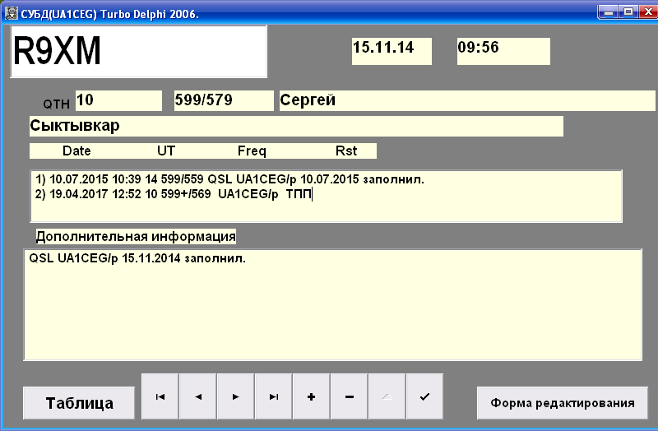
Старый знакомый, поговорили расширенно!

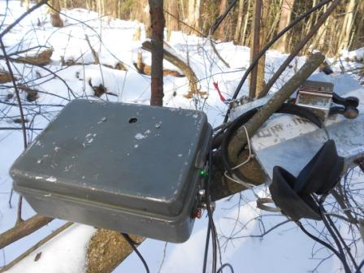

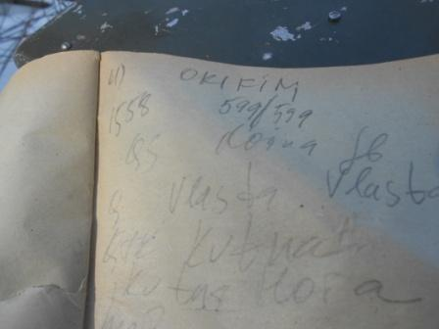
4-е QSO.
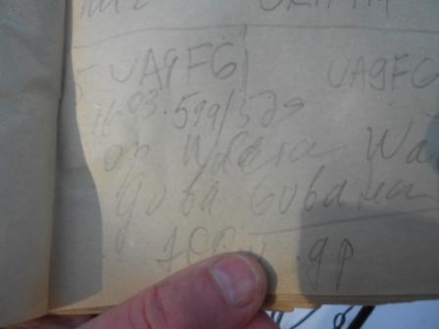

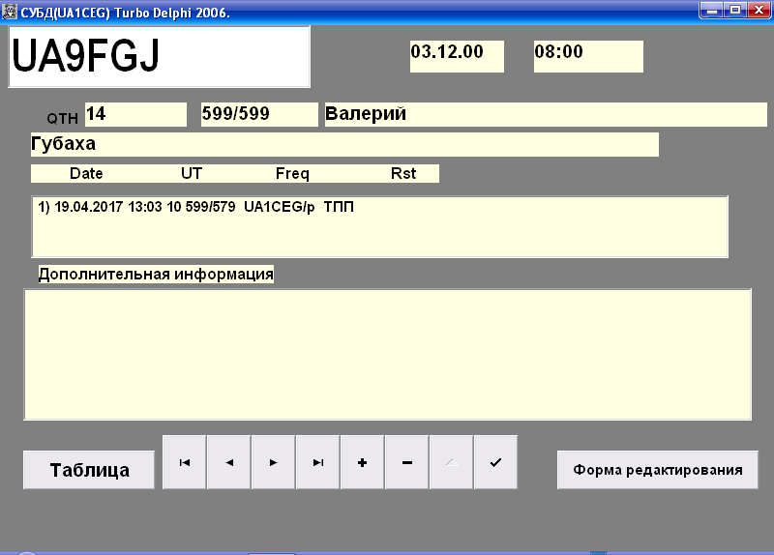
Встречались с Валерием! Отлично пообщались.
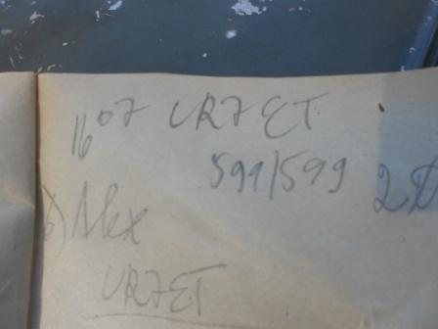
Сломался карандаш! Начинаю передавать и… вдруг засомневался, так Владимир UR0ET, или таки UR7ET. На «автомате» передаю правильно. Лихорадочно зачиняю карандаш!

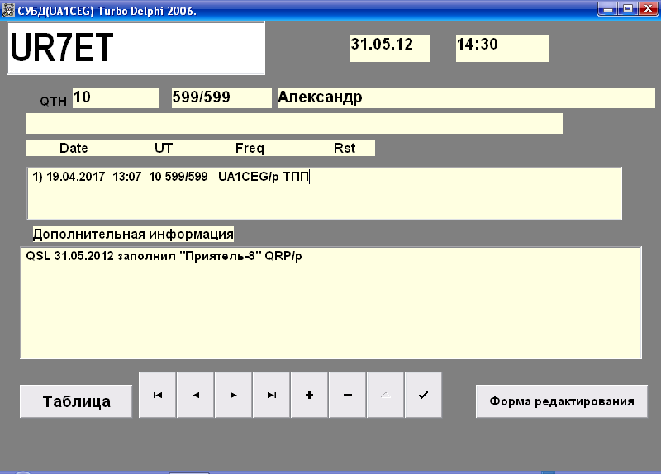

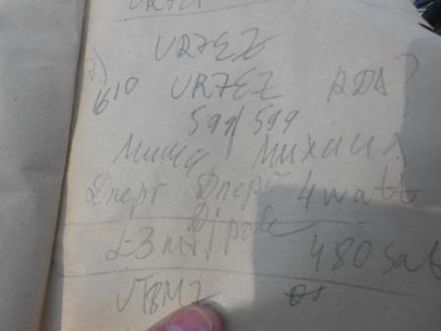
Невольно хихикнул по поводу моего RDA «LO-23», при такой активности земляков нашего Всеволожского района, обрадовать кого-то новым RDA…
Поболтали! Но, мне основательно мешала станция в «зеркальном канале», ТПП- то у меня простой, полоса пропускания удвоенная, но понял, Михаил попал в пробку на дороге, так ещё и снега у них (как я понял сквозь QRM) нападало.
Наконец-то QRP станция!
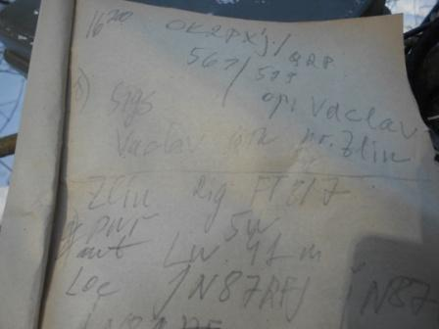
Но, к моему удивлению, тут же вызывает ещё QRP станция! Тут уж «я разошёлся»! По полной провели QSO, вплоть до обмена локаторами.

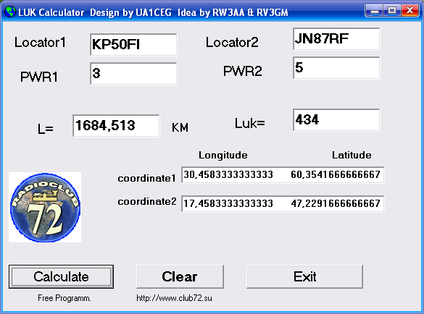

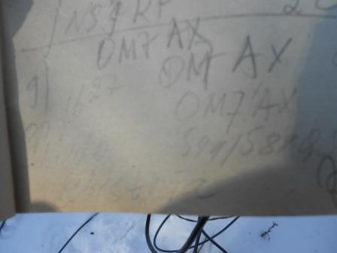

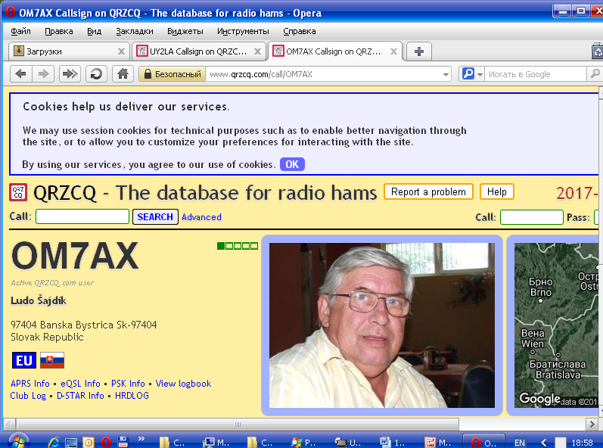
Завершающее QSO.
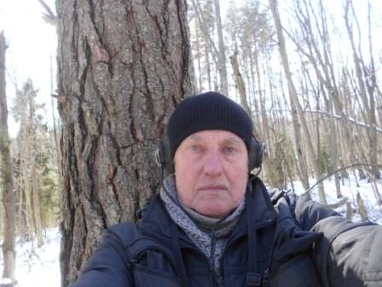
Фотографируюсь, экспедиция прошла великолепно! В полевых условиях, единственная QRP станция с кем я встречался на 10 мГц был Сергей RD9CX (сейчас R9CX, кажется). А что-бы сразу 2 QRP станции, этого не было никогда!
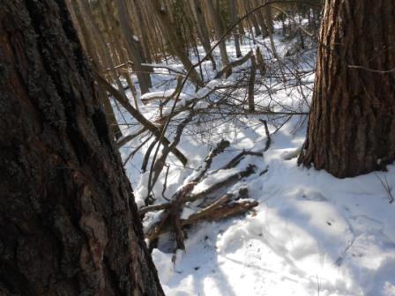

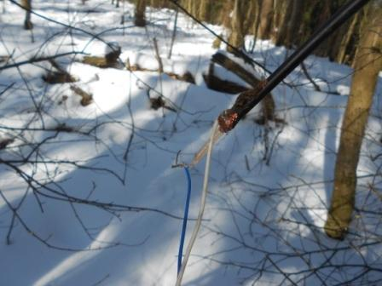
Под эти палки всовываю коксиальный кабель. Никаких разъёмов не припаиваю, сломается, и что? Всё равно придётся отрезать и на скрутках подключать, «Плавали- знаем!» Сворачиваю радио и убываю домой, маршрут удлиняю, что бы прогуляться!
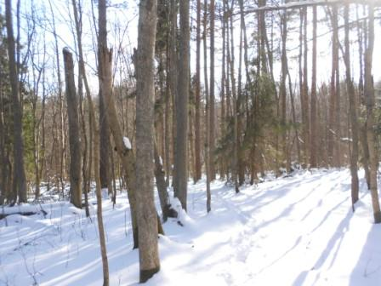
Красота! Солнышко ощутимо греет.
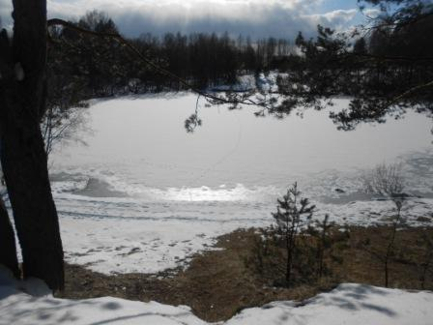
Озеро.
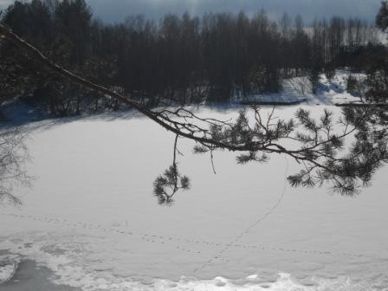
Собачки не боятся искупаться в озере!
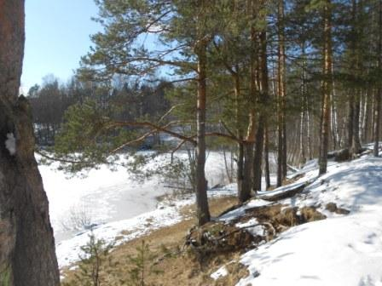

QRP любители, в абсолютном большинстве, предпочитают проклинать тесты и контестменов, кричать, что в выходные бесполезно включать трансивер!!! Но, не работать в выходные на прекрасном диапазоне 10 мГц.

Итак, следующие высоко- классные операторы услышали слабый QRP/p сигнал и провели QSO:
- UY2LA;
- SP5TZC;
- R9XM;
- OK1FIM;
- UA9FGJ;
- UR7ET;
- UR7EZ/QRP
- OK2PXJ/QRP;
- OM7AX.
Громадная благодарность и уважение всем!
Отдельная дополнительная благодарность представителям «ОПГ», как их именует Владимир UR0ET: UR7ET, UR7EZ/QRP. «ОПГ» Владимир расшифровывает как: «Организованная полевая группа»…

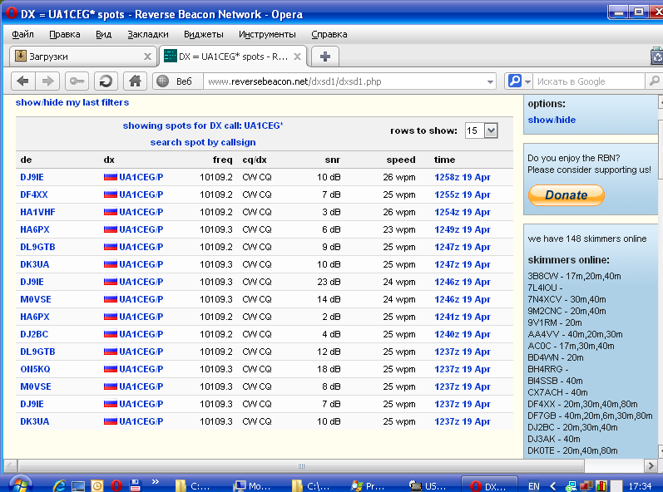

Прекрасно прошла микро- экспедиция.

До встречи в эфире!

73! UA1CEG Юрий Александров, д.Гарболово. Ленинградской области, Всеволожского района.

LO23, KP50FI.

Сайт: www.ua1ceg.ru

